Pembuatan Powder TiO₂ Doped-M (M = Ni, Cu, Zn) Dengan Metoda Sol-Gel dan Uji aktivitas Katalitik pada Metilen Biru

Lasmiyati, Syukri Arief, dan Safni
Program Studi Kimia Material dan Industri, Program Pascasarjana,
Universitas Andalas, Padang

ABSTRAK
Pembuatan powder TiO₂ doped-M (M = Ni, Cu, Zn) telah dilakukan melalui metoda sol-gel dengan menggunakan komposisi campuran yang terdiri dari: titanium isopropoksida (TIP), dietanolamin (DEA), isopropanol dan logam M-asetat dengan variasi rasio logam M terhadap Ti yaitu 1, 3 dan 5%. Powder TiO₂-M disintesis melalui proses pembakaran pada suhu 500 ºC selama 2 jam. Powder TiO₂-M yang dihasilkan dikarakterisasi dengan XRD (X-Ray Diffraction), SEM (Scanning Electron Microscopy), EDX (Energy Dispersive X-Ray) dan foto optis. Hasil karakterisasi XRD memperlihatkan bahwa struktur yang dihasilkan dari powder TiO₂-M adalah anatase dengan ukuran kristalin berkisar antara 9 sampai 16 nm. Aktivitas katalitik powder TiO₂, TiO₂-Cu dan TiO₂-Zn terhadap degradasi metilen biru secara sonolisis selama 2 jam lebih baik dibandingkan dengan TiO₂-Ni. Hal ini dapat dilihat dari persentase hasil degradasi metilen biru dengan penambahan powder TiO₂ dan TiO₂-M (M = Ni, Cu, Zn) konsentrasi 3% masing-masingnya yaitu sebesar 58,17%, 32,38%, 62,18% dan 63,32%.

ABSTRACT
Synthesis of TiO₂ doped-M (M = Ni, Cu, Zn) powders have been investigated by sol-gel method in variation of composition consist of: titanium isopropoxide (TIP), dietanolammine (DEA), isopropanol and metal M-acetate. Ratio metal (M) to Ti were 1, 3 and 5 mol %. TiO₂-M were dried at 100-110 ºC and calcined at 500 ºC for 2 hours. TiO₂-M powders were characterized by XRD (X-Ray Diffraction), SEM (Scanning Electron Microscopy), EDX (Energy Dispersive X-Ray) and optical microscopy. Based on XRD characterization showed that crystalline structure of the TiO₂-M powders appeared as anatase phase in crystalline sizes approximately between 9 to 16 nm, smaller than TiO₂ powder (20 nm). Catalytic activity of the TiO₂, TiO₂-Cu dan TiO₂-Zn powders for degradation of methylene blue by sonolysis for 2 hours were more better than TiO₂-Ni. It can be showed that presentation degradation of methylene blue in addition amount of the TiO₂ and 3 mol % TiO₂-M (M = Ni, Cu, Zn) powders 58,17; 32,38; 62,18 and 63,32 %, respectively.
Keyword: Titanium dioxide; Doping; Sol-Gel; Anatase.

PENDAHULUAN
Pembuatan material anorganik yang berfungsi sebagai katalis telah banyak dikembangkan dan diaplikasikan di lingkungan seperti untuk purifikasi dan pengolahan air dan udara, desinfeksi air, pengendalian dan pengolahan limbah berbahaya. Katalis titania (TiO₂) merupakan salah satu katalis yang telah banyak diaplikasikan di lingkungan karena sifat titania yang stabil, inert secara biologis dan kimia, stabil terhadap korosi dan relatif murah (Hoffmann et al., 1995).
Titania mempunyai tiga bentuk polimorfi yaitu: anatase, rutile dan brookite. Anatase telah terbukti mempunyai aktivitas katalitik yang baik untuk degradasi berbagai senyawa organik, termasuk zat warna. Beberapa metoda telah pernah dilakukan untuk pembuatan powder TiO₂ diantaranya yaitu: metoda hidrotermal (Luo et al., 2004), sol-gel (Xin et al., 2005), spray pirolisis (Li et al., 2005), mikroemulsi (Yan, M. et al., 2005), hidrolisis uap (vapor hydrolysis) (Chan et al., 1999) dan sonochemistry (Yan, W. et al., 2005). Metoda yang paling sederhana adalah metoda sol-gel karena ukuran, bentuk dan kehomogenan campuran dapat dikontrol, serta suhu prosesnya yang rendah.
Banyak studi telah dilakukan untuk memperbaiki mikrostruktur dari powder TiO₂ yaitu dengan memilih metoda sintesis yang tepat dan mengatur kondisi selama sintesis berlangsung. Salah satu modifikasi yang dilakukan yaitu dengan menggunakan penambahan jenis unsur lain ke dalam molekul TiO₂ yang dikenal dengan doping. Hal ini bertujuan untuk meningkatkan aktivitas dan efisiensi katalitik dengan menghambat proses rekombinasi elektron – lubang dan transfer muatan pada permukaan TiO₂ selama proses katalitik berlangsung. Beberapa jenis unsur logam yang telah digunakan tersebut diantaranya: Fe⁺³ (Zhang et al., 1998), Ag (Xin et al., 2005), Cu, Ni dan La (Nair et al., 1999) dan Zn (Kobasa, 2004). Menurut Linsebigler et al. (1995) bahwa mikrostruktur, luas area permukaan, distribusi ukuran partikel, porositas, densiti permukaan gugus hidroksil, dan distribusi dopant dapat mempengaruhi aktivitas katalitik TiO₂.
Dari beberapa penelitian tersebut telah diketahui bahwa logam-logam Ni, Cu, Zn ini belum pernah digunakan sebagai doping TiO₂ dengan metoda sol-gel. Oleh karena itu, perlu dilakukan penelitian untuk mengetahui bagaimana pengaruh powder TiO₂ doped-M (M = Ni, Cu, Zn) ini terhadap mikrostruktur dari titania. Selanjutnya, penelitian ini juga dilakukan untuk mengetahui tingkat aktivitas katalitik dari powder tersebut untuk mendegradasi metilen biru secara sonolisis.
Penelitian ini bertujuan untuk membuat powder TiO₂ doped-M (M = Ni, Cu, Zn) dengan variasi rasio logam M terhadap Ti yaitu 1, 3 dan 5%. Powder yang dihasilkan tersebut dikarakterisasi dengan XRD (X-Ray Diffraction), SEM (Scanning Electron Microscopy) – EDX (Energy Dispersive X-Ray), dan foto optis. Aktivitas katalitik powder TiO₂-M ini diujikan untuk mendegradasi metilen biru secara sonolisis. Persentase degradasi metilen biru diukur dengan menggunakan spektrofotometer UV-Vis.

METODOLOGI PENELITIAN
Peralatan yang digunakan terdiri dari: magnetik stirrer, hot plate, tanur, oven, ultrasonik VC-1 (As One Comp. Japan), sentrifus, petridish, seperangkat alat Spektrofotometer UV-Vis Merck Secomam S1000PC, XRD (X-Ray Diffraction) (Rigaku, Co. RAD-2R), SEM (Scanning Electron Microscopy) dan EDX (Energy Dispersive X-Ray) (Hitachi S-530), foto optis (Carton Stereo Trinokuler), neraca analitik dan peralatan gelas lainnya. Bahan-bahan yang digunakan adalah titanium isopropoksida (TIP), dietanolamin (DEA), isopropanol, seng asetat (Zn(CH₃COO)₂.2H₂O), tembaga asetat (Cu(CH₃COO)₂,H₂O), nikel asetat (Ni(CH₃COO)₂.4H₂O), metilen biru, akuades dan gas nitrogen (N₂).
Komposisi larutan yang dipakai untuk pembuatan powder TiO₂ dan TiO₂-M terdiri dari: isopropanol, titanium isopropoksida (TIP), dietanolamin (DEA) dengan perbandingan TIP : DEA yaitu 1 : 2, dan logam M-asetat (M = Ni, Cu, Zn) dengan rasio M terhadap Ti yaitu: 1, 3 dan 5 mol %. Penambahan TIP dilakukan dalam pengaliran gas nitrogen untuk menghindari pembentukan endapan putih (≡Ti-OH) yang dapat mengurangi kehomogenan larutan. Larutan homogen yang terbentuk dikeringkan dengan oven pada suhu 100-110 ºC untuk membentuk gel kering dan selanjutnya, dibakar pada suhu 500 ºC selama 2 jam untuk mendapatkan powder yang diinginkan. Powder yang dihasilkan dikarakterisasi dengan XRD (X-Ray Diffraction), SEM (Scanning Electron Microscopy) – EDX (Energy Dispersive X-Ray), dan foto optis. Uji aktivitas katalitik dilakukan terhadap metilen biru 2 mg/L dengan penambahan 0,1 g powder TiO₂ dan TiO₂-M secara sonolisis selama 2 jam dan pengukuran serapan dilakukan dengan spektrofotometer UV-Vis.

HASIL DAN DISKUSI
Pembentukan Powder TiO₂-M
Pembuatan sol TiO₂-M dilakukan dengan cara mencampurkan pelarut isopropanol dan dietanolamin (DEA) sebagai penstabil dengan prekursor titanium isopropoksida (TIP) dan logam-asetat sebagai logam doping. Pengadukan campuran tersebut dilakukan selama ± 4 jam. Warna larutan yang terbentuk dari masing-masing komposisi terlihat semakin pekat dengan semakin besarnya konsentrasi logam doping dalam larutan.
Larutan homogen yang dihasilkan selanjutnya dipanaskan di dalam oven pada suhu 100-110 ºC selama ± 5 jam sampai terbentuknya gel kering yang berwarna dan menempel pada dasar petridish. Gel kering tersebut selanjutnya dibakar pada suhu 500 ºC selama 2 jam untuk mendapatkan powder TiO₂-M (M = Ni, Cu, Zn). Hasil pengamatan secara visual terhadap pembentukan powder TiO₂-M dapat dilihat dapat dilihat pada Tabel 1.
Tabel 1. Hasil pengamatan terhadap proses pembentukan powder TiO₂-M
Komposisi |  | Pengamatan
 |  | Setelah pemanasan |  | Setelah pembakaran 500 ºC
 |  | Bentuk | Warna | Bentuk | Warna
TiO₂-Ni | 1% | Gel | Hijau muda | Bubuk | Coklat
TiO₂-Ni | 3% | Gel | Hijau | Bubuk | Coklat
TiO₂-Ni | 5% | Gel | Hijau tua | Bubuk | Coklat
TiO₂-Cu | 1% | Gel | Biru muda | Bubuk | Hijau muda
TiO₂-Cu | 3% | Gel | Biru | Bubuk | Hijau
TiO₂-Cu | 5% | Gel | Biru tua | Bubuk | Hijau tua
TiO₂-Zn | 1% | Gel | Putih | Bubuk | Cream
TiO₂-Zn | 3% | Gel | Putih | Bubuk | Cream
TiO₂-Zn | 5% | Gel | Putih | Bubuk | Cream

Karakterisasi Powder TiO₂-M dengan XRD (X-Ray Diffraction)
Karakterisasi XRD dari powder TiO₂-M (M = Ni, Cu, Zn) yang disintesis melalui pembakaran pada suhu 500 ºC selama 2 jam memperlihatkan adanya struktur anatase. Ini dapat dibuktikan dengan puncak yang muncul pada spektrum XRD seperti yang terlihat pada Gambar 1, Gambar 2, dan Gambar 3. Hasil ini identik dengan puncak TiO₂-anatase yang dihasilkan pada penelitian sebelumnya (Dhage et al., 2003) dan referensi dari JCPDS Card no. 21-1272. Puncak anatase dengan intensitas tertinggi muncul pada 2θ = 25,28º. Hasil XRD ini juga memperlihatkan bahwa puncak-puncak TiO₂-anatase yang dihasilkan tidak mengalami perubahan yang mencolok dengan variasi konsentrasi TiO₂-M. Hal ini menunjukkan bahwa dengan penambahan logam dopant tidak mengubah struktur fasa kristalin TiO₂.

Gambar 1. Spektrum XRD powder TiO₂-Ni; (a) TiO₂-Ni 1%, (b) TiO₂-Ni 3%, (c) TiO₂ -Ni 5%.

Gambar 2. Spektrum XRD powder TiO₂-Cu; (a) TiO₂-Cu 1%, (b) TiO₂-Cu 3%, (c) TiO₂-Cu 5%.

Gambar 3. Spektrum XRD powder TiO₂-Zn; (a) TiO₂-Zn 1%, (b) TiO₂-Zn 3%, (c) TiO₂-Zn 5%.

Berdasarkan Scherrer’s formula diperkirakan bahwa puncak yang lebar dengan intensitas yang rendah akan cenderung menghasilkan ukuran kristalin yang lebih kecil (halus). Lebar puncak dapat diukur berdasarkan lebar pada tinggi setengah puncak (Full Width at Maximum High/FWMH). Ukuran kristalin TiO₂ yang diperoleh berdasarkan hasil perhitungan dengan Scherrer’s Formula yaitu sebesar 20 nm, sedangkan untuk ukuran kristalin TiO₂-M (M = Ni, Cu, Zn) dapat dilihat pada Tabel 2. Berikut ini adalah Scherrer’s formula:
L = $\frac{\text{K }\text{.}\text{ λ}}{\text{β cos θ}}$
Dimana: K merupakan Konstanta (0,89); λ, Panjang gelombang sinar-X untuk Cu Kα (0,15405 nm); β, FWMH pada 2θ x (π / 180); dan θ adalah Sudut Bragg.
Tabel 2. Ukuran kristal TiO₂-M (M = Ni, Cu, Zn) berdasarkan Scherrer’s Formula
TiO₂ – M  (mol %) | Ukuran kristal  TiO₂ – Ni (nm) | Ukuran kristal  TiO₂ – Cu (nm) | Ukuran kristal  TiO₂ – Zn (nm)
1 | 12 | 16 | 14
3 | 10 | 14 | 12
5 | 9 | 15 | 10

Karakterisasi Powder TiO₂-M dengan EDX (Energy Dispersive X-Ray) dan SEM (Scanning Electron Microscopy)
Pada spektrum XRD dari masing-masing sampel TiO₂-Ni, TiO₂-Cu, dan TiO₂-Zn dengan variasi konsentrasi tidak memperlihatkan adanya Ni, Cu, ataupun Zn. Hal ini terjadi karena konsentrasi logam doping yang dipakai pada penelitian ini sangat sedikit. Puncak Ni murni biasanya muncul pada 2θ = 44,48º dan 51,86º dan puncak NiO muncul di sekitar 2θ = 37,5º dan 43º (Syukri et al., 2003). Puncak Cu muncul di sekitar 2θ = 43º (Syukri, 2003) dan CuO muncul pada 2θ = 35,5º (Córdoba et al., 1998). Akan tetapi, karakterisasi dengan EDX (Energy Dispersive X-Ray) dalam sampel TiO₂-M (M = Ni, Cu, Zn) 3% hanya memperlihatkan adanya puncak dari O (0,5 KeV), Ti (4,5 KeV), Ni dan Cu (sekitar 8 KeV) dengan intensitas yang berbeda. Hasil ini membuktikan bahwa Ni dan Cu yang berperan sebagai doping pada TiO₂ memang ada dalam powder tersebut. Spektrum EDX dari powder TiO₂-Ni dan TiO₂-Cu 3% masing-masing dapat dilihat pada Gambar 4 dan 5.
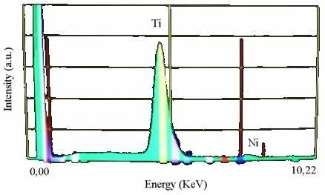
Gambar 4. Spektrum EDX powder TiO₂-Ni 3%

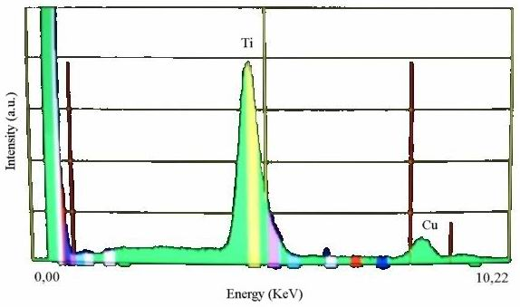
Gambar 5. Spektrum EDX powder TiO₂-Cu 3%
Spektrum EDX dari powder TiO₂-Zn 3% dapat dilihat pada Gambar 6. Pada spektrum EDX TiO₂-Zn ini tidak memperlihatkan adanya Zn. Hal ini disebabkan oleh Zn memiliki titik leleh yang rendah (419,5 ºC) sehingga sewaktu proses pembakaran berlangsung sejumlah Zn mulai mengalami perubahan bentuk. Hal ini menyebabkan Zn sulit terdeteksi dan kurang tampak pada spektrum EDX. Hasil karakterisasi powder TiO₂-Zn 3% dengan SEM (Scanning Electron Microscopy) dapat dilihat pada Gambar 7.

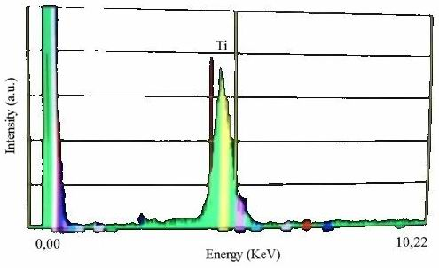
Gambar 6. Spektrum EDX powder TiO₂-Zn 3%

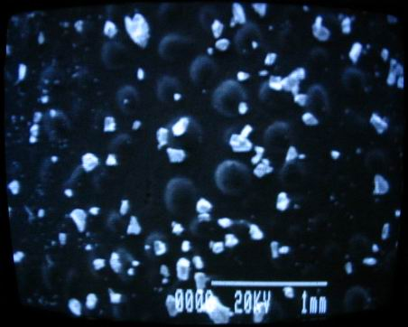
Gambar 7. Karakterisasi SEM powder TiO₂-Zn 3%

Karakterisasi Powder TiO₂-M dengan Foto Optis
Karakterisasi powder TiO₂ dan TiO₂-M dengan variasi konsentrasi 1, 3 dan 5% juga dilakukan dengan menggunakan foto optis perbesaran 40x. Bentuk powder TiO₂ dan TiO₂-M (M = Ni, Cu, Zn) dengan konsentrasi 3 % dapat dilihat pada Gambar 8, Gambar 9, Gambar 10, dan Gambar 11. Hasil foto optis ini merupakan gambaran kasar dari powder TiO₂ dan TiO₂-M. Hasil ini memperlihatkan butiran warna yang berbeda untuk setiap logam doping. Hasil karakterisasi secara keseluruhan dari powder TiO₂-M memperlihatkan warna dengan semakin tua dan merata pada keseluruhan powder dengan semakin meningkatnya konsentrasi logam.
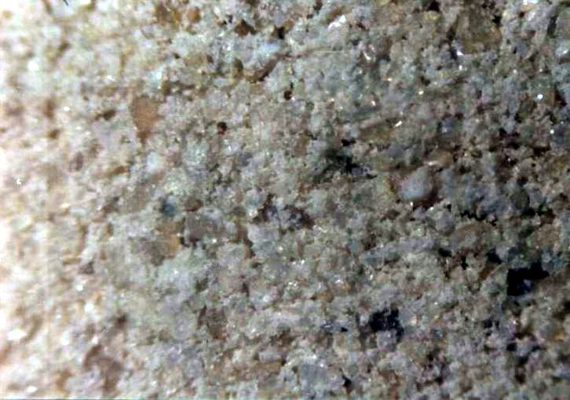
Gambar 8. Foto optis perbesaran 40x dari powder TiO₂

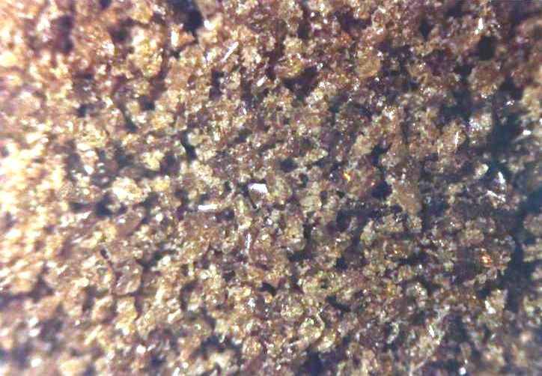
Gambar 9. Foto optis perbesaran 40x dari powder TiO₂-Ni 3%

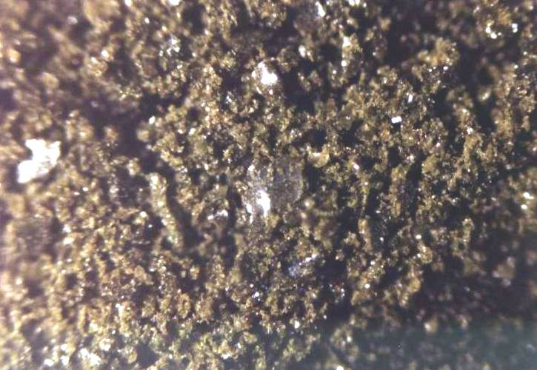
Gambar 10. Foto optis perbesaran 40x dari powder TiO₂-Cu 3%

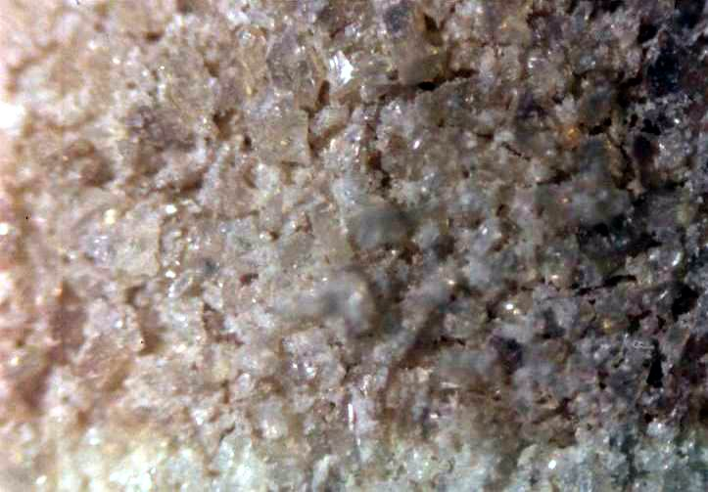
Gambar 11. Foto optis perbesaran 40x dari powder TiO₂-Zn 3%

Uji Aktivitas Katalitik Powder TiO₂-M (M = Ni, Cu, Zn) pada Metilen Biru
Pengukuran serapan metilen biru 2 mg/L dengan menggunakan spektrofotometer UV-Vis memperlihatkan serapan maksimum sebesar 0,349 pada panjang gelombang 662,6 nm. Degradasi metilen biru 2 mg/L dengan sonolisis selama 2 jam menghasilkan nilai absorban sebesar 0,330 dengan persentase degradasi sebesar 5,44 %. Penambahan powder TiO₂ dan TiO₂-M dalam sonolisis metilen biru dapat berperan meningkatkan produksi radikal OH dan memungkinkan untuk terjadinya reaksi-reaksi sekunder. Hal ini dapat disebabkan oleh terjadinya homolisis air yaitu penguraian air menjadi radikal H• dan radikal hidroksil OH•, dan akan terus berlanjut membentuk HO₂•, H₂O₂ dan O₂ (Suslick, 1989). Berdasarkan literatur, senyawa intermediet yang dapat terbentuk dari hasil degradasi metilen biru yaitu: azure B, azure A, azure C dan thionin yang memberikan serapan sinar tampak pada panjang gelombang 648, 631, 617 dan 599 nm (Mohammad et al., 2000).
Tabel 3. Persentase degradasi metilen biru dengan penambahan TiO₂-M (M = Ni, Cu, Zn) secara sonolisis selama 2 jam
TiO₂–M (mol %) | (TiO₂-Ni) |  | (TiO₂-Cu) |  | (TiO₂-Zn)
TiO₂–M (mol %) | Absorban | % Degradasi | Absorban | % Degradasi | Absorban | % Degradasi
0 | 0,146 | 58,17 | 0,146 | 58,17 | 0,146 | 58,17
1 | 0,271 | 22,35 | 0,138 | 60,46 | 0,139 | 60,17
3 | 0,236 | 32,38 | 0,132 | 62,18 | 0,128 | 63,32
5 | 0,239 | 31,52 | 0,197 | 43,55 | 0,164 | 53,01

Pada Tabel 3 dan Gambar 11 memperlihatkan persentase degradasi metilen biru dengan penambahan TiO₂-M (M = Ni, Cu, Zn) secara sonolisis selama 2 jam. Aktivitas katalitik dari powder TiO₂-Ni jauh lebih rendah dibandingkan dengan TiO₂. Hal ini dapat terjadi karena proses pembuatan TiO₂-Ni berlangsung pada suhu 500 ºC selama 2 jam, sehingga ada kemungkinan Ni telah teroksidasi menjadi NiO. Berdasarkan pada hasil penelitian yang pernah dilakukan bahwa Ni mulai teroksidasi pada suhu sekitar 400 ºC untuk membentuk NiO (Syukri et al., 2003).
Penambahan powder TiO₂-Zn dan TiO₂-Cu dengan variasi konsentrasi 1 dan 3 % terhadap metilen biru secara sonolisis selama 2 jam menunjukkan peningkatan degradasi yang lebih baik dibandingkan dengan penambahan TiO₂ dan dengan penambahan TiO₂-Ni. Ukuran kristalin TiO₂-Cu lebih kecil dibandingkan dengan TiO₂, sehingga dengan adanya perbedaan ini memungkinkan aktivitas katalitik dari TiO₂-Cu sedikit lebih besar dibanding dengan TiO₂. Pada spektrum XRD juga ditemukan bahwa pada konsentrasi TiO₂-Cu 5% dan TiO₂-Zn 5% terjadi pergeseran ke arah sudut yang lebih kecil.

Gambar 11. Kurva persentase degradasi metilen biru 2 mg/L terhadap variasi konsentrasi TiO₂-M (M = Ni, Cu, Zn) secara sonolisis selama 2 jam.
(-♦- Titania-Ni, -•- Titania-Cu, --Titania-Zn)
Pada penelitian sebelumnya menjelaskan bahwa TiO₂ dengan adanya logam dopant Ag untuk konsentrasi Ag yang semakin besar menyebabkan terjadinya pergeseran pada sudut 2θ yang lebih kecil dan dinyatakan bahwa ion-ion Ag telah berdifusi ke dalam kisi TiO₂ yang diikuti dengan mulainya terjadi perubahan fasa dan penurunan tingkat aktivitas katalitiknya (Xin et al., 2005). Selain itu, pada penelitian yang dilakukan oleh Kobasa (2004) menyatakan bahwa konsentrasi logam dopant Zn yang terlampau besar pada TiO₂ dapat memungkinkan terjadinya perubahan bentuk menjadi ZnTiO₃ (seng titanat), yang mana bentuk ini memberikan sifat katalitik yang kurang baik terhadap proses oksidasi reduksi.
Ukuran kristalin dan jumlah logam dopant dapat mempengaruhi tingkat aktivitas katalitik dari TiO₂-M. Ukuran kristal yang kecil akan memberikan area permukaan yang semakin luas, sehingga permukaan yang aktif akan semakin banyak. Ukuran kristalin yang kecil dapat menyebabkan transfer muatan pada permukaan TiO₂ berlangsung dengan cepat sehingga hal ini dapat meningkatkan aktivitas katalitik dan hal ini juga memungkinkan rekombinasi elektron-hole cepat terjadi. Dengan adanya logam dopant, proses katalitik dapat ditingkatkan dengan cara menghambat rekombinasi antara elektron dan hole tergantung pada besarnya konsentrasi logam dopant (Zhang et al., 1998).

KESIMPULAN
Berdasarkan hasil penelitian bahwa powder TiO₂ doped-M (M = Ni, Cu, Zn) yang telah disintesis melalui metoda sol-gel dengan variasi konsentrasi 1, 3 dan 5 mol % tidak memberikan pengaruh terhadap transformasi fasa kristalin dari titania. Hasil karakterisasi powder TiO₂-M dengan XRD membuktikan adanya struktur anatase dengan ukuran kristalin yang kecil dibandingkan dengan TiO₂ (20 nm), yaitu berkisar antara 9 sampai 16 nm.. Aktivitas katalitik powder TiO₂ dan TiO₂-M terhadap degradasi metilen biru secara sonolisis selama 2 jam memberikan hasil yang cukup baik jika dibanding dengan tanpa penambahan TiO₂ dan TiO₂-M. Selanjutnya, aktivitas katalitik powder TiO₂, TiO₂-Cu dan TiO₂-Zn terhadap degradasi metilen biru secara sonolisis selama 2 jam lebih baik dibandingkan dengan TiO₂-Ni. Hal ini dapat dilihat dari persentase hasil degradasi metilen biru dengan penambahan powder TiO₂ dan TiO₂-M (M = Ni, Cu, Zn) dengan konsentrasi 3% masing-masingnya yaitu sebesar 58,17; 32,38; 62,18 dan 63,32%.

DAFTARA KEPUSTAKAAN
Chan, C. K., J. F. Porter, G. Y. Li, W. Guo, and C. M. Chan. 1999. Effects of Calcination on the Microstructures and Photocatalytic Properties of Nanosized Titanium Dioxide Powder Prepared by Vapor Hydrolysis. J. Am. Ceram. Soc. 82: 566-572.
Cordoba, G., M. Viniegra, J.L.G. Fierro, J. Padilla, and R. Arroyo. 1998. TPR, ESR, and XPS Study of Cu²⁺ Ions in Sol-Gel-Derived TiO₂. J. Solid State Chem. 138: 1-6
Dhage, S.R., R. Pasricha, V. Ravi. 2003. Synthesis of Ultrafine TiO₂ by Citrate Gel Method. Mater. Res. Bull. 38: 1623-1628.
Hoffmann, M., S.T. Martin, W. Choi and D.W. Bahnemann. 1995. Environmental Application of Semiconductor Photocatalysis. Chem. Rev. 95: 79.
Kobasa, I. M. 2004. Semi-Conductive Materials Based on the Titanium Dioxide Doped with Zinc: Catalytic Activity for Copper Deposition and Effect of UV-Irradiation. Polish. J. Chem. 78: 553-560.
Li, D., H. Haneda, H. Hishita, and N. Ohashi. 2005. Visible-Light-Driven N-F-Codoped TiO₂ Photocatalysts. 1. Synthesis by Spray Pyrolysis and Surface Characterization. Chem. Mater. 17: 2588-2595.
Linsebigler, A. L., G. Lu, and J. T. Yates, Jr. 1995. Photocatalysis on TiO₂ surface: Principle, Mechanisms, and Selected Results. Chem. Rev. 95: 735 – 758.
Luo, H., K. Takata, Y. Lee, and J. Zhao. 2004. Photocatalytic Activity Enhancing for Titanium Dioxide by Co-doping with Bromine and Chlorine. Chem. Mater. 16: 846 – 849.
Mohammad, T. and H. Morrison. 2000. Simultaneous Photoconjugation of Methylene Blue and cis-Rh(phen)₂Cl₂⁺ to DNA via a Synergistic Effect. Photochem. Photobio. 71: 369-381.
Nair, J., P. Nair, F. Mizukami, Y. Oosawa, and T. Okubo. 1999. Microstructure and Phase Transformation Behavior of Doped Nanostructured Titania. Mater. Res. Bull. 34:1275 – 1290.
Suslick, K. S. 1989. The Chemical Effects of Ultrasound. Scientific American. 260: 80 – 86.
Syukri. 2003. Development of a New Synthetic Process of Metallic Fine Powders and Films. Disertation. Gifu University, Japan.
Syukri, T. Ban, Y Ohya, Y. Takahashi. 2003. A Simple synthesis of metallic Ni and Ni-Co Alloy Fine Powders from a mixed-metal acetate precursor. Mater. Chem. Phys. 17: 645-649
Xin, B., L. Jing, Z. Ren, B. Wang, and H. Fu. 2005. Effects of Simultaneously Doped and Deposited Ag on the Photocatalytic Activity and Surface States of TiO₂. J. Phys. Chem. B. 109: 2805 – 2809.
Yan, M., F. Chen, J. Zhang, and M. Anpo. 2005. Preparation of Controllable Crystalline Titania and Study on the Photocatalytic Properties. J. Phys. Chem. B. 109: 8673 – 8678.
Yan, W., B. Chen, S. M. Mahurin, V. Schwartz, D. R. Mullins, and A. R. Lupini. 2005. Preparation and Comparison of Supported Gold Nanocatalysts on Anatase, Brookite, Rutile, and P25 Polymorphs of TiO₂ for Catalytic Oxidation of CO. J. Phys. Chem. B. 109: 10676 – 10685.
Zhang, Z., C. Wang, R. Zakaria, and J. Y. Ying. 1998. Role of Particle Size in Nanocrystalline TiO₂-Based Photocatalysts. J. Phys. Chem. B. 102: 10871-10878.

